PORTARIA Nº 16/2023

Data: 24 de janeiro de 2023.

Converte em pecúnia, Licença Prêmio por Assiduidade, ao servidor efetivo José Hilton de Almeida Jeronimo e dá outras providências.

O Excelentíssimo Senhor Iago Mella, Presidente da Câmara Municipal de Sorriso, Estado de Mato Grosso, no uso das atribuições que lhe são conferidas por Lei e,

- Considerando o disposto no art. 125 da Lei Complementar nº 140/2011;
- Considerando a solicitação do Servidor;
- Considerando o Levantamento Funcional do Servidor emitido pelo setor de Recursos Humanos;
- Considerando o Parecer favorável da Contabilidade sobre a disponibilidade orçamentária; e

RESOLVE:

Art. 1º Converter em pecúnia, ao servidor efetivo José Hilton de Almeida Jeronimo, lotado no cargo de Assistente Administrativo desta Casa de Leis, 30 (trinta) dias da Licença Prêmio por Assiduidade, referente ao período aquisitivo de 17/08/2015 a 16/08/2020, correspondente a 2ª parcela.

Art. 2º O pagamento do valor convertido será efetuado na folha de pagamento do mês de janeiro de 2023.

Art. 3º Esta Portaria entra em vigor na data da sua publicação.

Câmara Municipal de Sorriso, Estado de Mato Grosso, em 24 de janeiro de 2023.

IAGO MELLA
Presidente

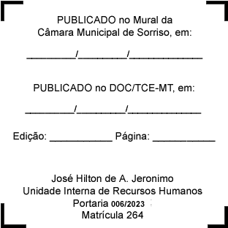
REGISTRE-SE, PUBLIQUE-SE, CUMPRA-SE.

